"Как воспитать маленького патриота"
Что мы Родиной зовём?
Дом, где мы с тобой живём,
И берёзки вдоль которых
Рядом с мамой мы идём.
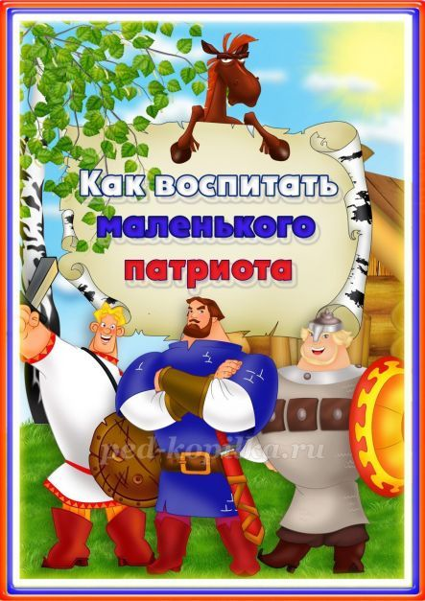
Нравственно-патриотическое воспитание ребенка — это сложный педагогический процесс. В основе его лежит чувство Родины... Это чувство начинается у ребенка с отношения к семье, к самым близким людям — к матери, отцу, бабушке, дедушке, братьям, сестрам. Это корни, которые связывают его с родным домом и ближайшим окружением. Ведь чувство Родины начинается с восхищения тем, что видит перед собой малыш, чему он удивляется, изумляется и что вызывает отклик в его душе. И хотя многие впечатления еще не осознаются им глубоко, но, увиденные через детское восприятие, они играют огромную роль в становлении личности маленького патриота.
Первые уроки патриотизма ребенок получает в своей семье. Родители передают ему свое восприятие жизни: свою любовь к родной земле, дому, природе, к народной песне, к людям, которые делают жизнь лучше и интереснее. На долгие годы, а то и на всю жизнь, дети запоминают свои прогулки с родителями в ближайший лес, в поле, на озеро, которые полные ярких впечатлений, переживаний и эмоций. Эти прогулки и зажигают в душе ребенка первую искру большой любви к родной природе. Семейные праздничные вечера, шествие со взрослыми по нарядной площади на праздничный салют – все это вызывает у детей те особые, светлые чувства, которые запечатлеваются на всю жизнь.
Реклама
Большое влияние на детей оказывают конкретные проявления патриотических чувств родителей в повседневной жизни. Родители листают семейный альбом и рассказывают детям о членах семьи, дедушках и бабушках, которые воевали за родную землю, вспоминают разные истории из жизни семьи. О многом расскажут детям театр, кино, книги, музыка. Если в семье ценят искусство, показывают детям шедевры народного творчества и великих мастеров России – все это воспитывает в детях чувство патриотизма.
Не забывайте и о том, какая богатая событиями история вашей Родины. Чаще рассказывайте ребенку о подвигах, великих войнах, победах и поражениях, правителях и государях, и даже простых людях которые, за столько веков, сотворили эту историю, а вместе с ней и страну, в которой вы сейчас живете. Только главное делайте скидку на возраст ребенка, и говорите понятным ему языком. Обязательно отвечайте на все его вопросы, анализируйте заинтересовавшие его ситуации, делайте совместные выводы и, обязательно слушайте и принимайте мнение вашего ребенка. Пусть оно еще детское и наивное, но это первые его шаги, к умению самостоятельно делать выводы.
Если вы искренне желаете вырастить ребенка патриотом, не говорите при нем плохо о той стране, где вы живете. Ведь Родину, как и родителей не выбирают. И поверьте, как бы, вам не казалось, что где-то лучше, вряд ли это правда. В каждой стране есть свои проблемы, свои трудности и с экрана телевизора нам их никто не показывает. Все хотят, чтобы о них думали только хорошо.
Поэтому не допускайте при ребенке выражения большого недовольства о вашей Родине, говорите больше положительного. Но в тоже время не сильно приукрашивайте ситуацию, учите ребенка быть еще и реалистом.
Сила примера родителей в формировании истинного патриота Родины очень велика. Дети умеют слушать и запоминать, а воспоминания о прошлом отца, матери, дедушки и бабушки оставляют в их сознании глубокий след. Все чем славится настоящая семья – нравственные и культурные формы поведения, любовь к отечеству, святое отношение к его культурным и духовным ценностям, гражданские чувства – все это должно быть передано детям в наследство. А школа потом добавит и отшлифует качества, необходимые настоящему человеку-патриоту.
Маленькие дети очень чувствительные к эмоциональному состоянию их родителей, если вам плохо, то ребенку тоже будет не по себе. Поэтому, как бы в жизни не случалось, старайтесь настраивать себя на положительную волну. Находите позитив в любых действиях. Так вы не только избежите пессимистического настроя ребенка, но так, же научите его легче справляться с проблемами, не опускать руки ни при какой ситуации, и так же всегда находить, чему радоваться. Воспитать патриота, конечно, невозможно в атмосфере вечной проблемы, плохого настроения и отсутствия веры в будущее.
Уважаемые родители, обязательно путешествуйте. Не обязательно ехать заграницу, и в родной стране есть множество мест, от которых просто дух захватывает. Показывайте ребенку на наглядности всю красоту и увлекательную историю родных краев.
При желании воспитать патриота в семье, главное поддержка. И речь идет о всесторонней поддержке. Рвение к патриотизму должно быть не только у вас, но и у вашего партнера, и близких родственников. Живя в такой атмосфере, ребенок в будущем будет стараться воспроизвести ее уже в своей семье. Так же поддерживайте своего малыша в его взглядах, увлечениях, интересах. Хвалите за успехи и правильно сделанные выводы с совершенных поступков или проступков. Объясняйте ребенку, почему вы поступаете по отношению к нему или другому человеку именно так, а не иначе, и просите, что бы он аргументировал свои поступки так же.
Помните, что со временем ваш ребенок станет взрослым, и сможет самостоятельно делать свои, уже взрослые выводы, и иметь собственное мнение. И если с детства не заложить маленькое зернышко патриотизма, вряд ли оно потом сможет прорости в прекрасный цветок.
Успеха в патриотическом воспитании можно достигнуть только, если сами взрослые будут знать и любить историю своей страны, свою большую и малую Родину. Нужно уметь отобрать те знания, которые доступны детям дошкольного возраста, то, что может вызвать у детей чувство восторга и гордости. Но никакие знания не дадут положительного результата, если взрослый сам не будет восторгаться своей страной, своим народом, уважать историю и предков.
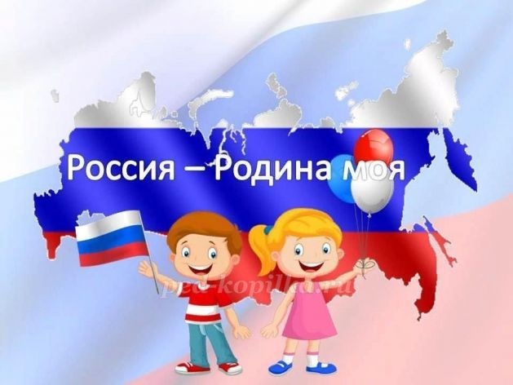
История, а точнее уважительное отношение к ней, а также к предкам, к родной земле, к Родине, донесенная вами до сознания ребенка, а также собственный пример, поможет вам воспитать патриота в семье.

